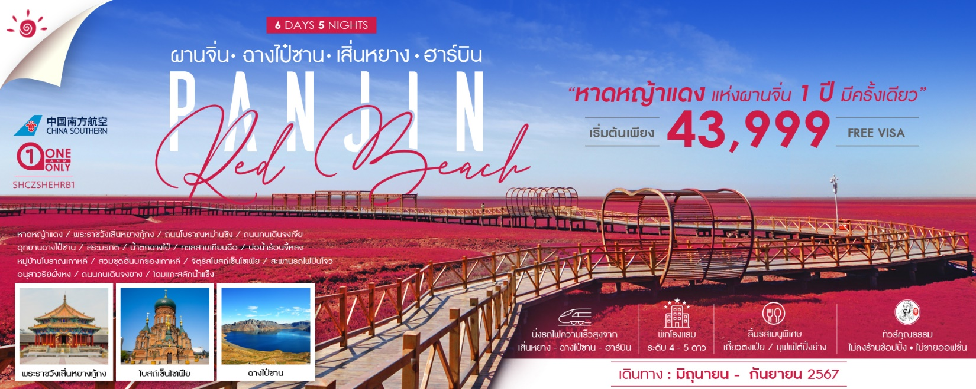

วันที่ | กำหนดการ | เช้า | เที่ยง | เย็น | โรงแรม
1 | กรุงเทพฯ (สนามบินสุวรรณภูมิ) – กวางเจา (CZ358: 11.20-15.05) – กวางเจา – เสิ่นหยาง (CZ6348:16.45-20.30) | X |  |  | HOLIDAY INN EXPRESS HOTEL  หรือเทียบเท่าระดับ 4 ดาว
2 | เสิ่นหยาง – ผานจิ่น – หาดหญ้าแดง – เสิ่นหยาง |  |  |  | HOLIDAY INN EXPRESS HOTEL  หรือเทียบเท่าระดับ 4 ดาว
3 | พระราชวังเสิ่นหยางกู้กง – ถนนโบราณหม่านชิง –ถนนคนเดินจงเจีย – รถไฟความเร็วสูง – ฉางไป๋ซาน |  |  |  | JIN SHUI HE INTERNATIONAL HOTEL หรือเทียบเท่าระดับ 5 ดาว
4 | อุทยานฉางไป๋ซาน (รวมรถอุทยาน) – สระมรกต –น้ำตกฉางไป๋ – ทะเลสาบเทียนฉือ – บ่อน้ำร้อนจี้หลง – หมู่บ้านโบราณเกาหลี – สวมชุดฮันบกของเกาหลี |  |  |  | JIN SHUI HE INTERNATIONAL HOTEL หรือเทียบเท่าระดับ 5 ดาว
5 | ฉางไป๋ซาน – รถไฟความเร็วสูง – ฮาร์บิน – จัตุรัสโบสถ์เซ็นโซเฟีย – สะพานรถไฟปินโจว – อนุสาวรีย์ฝั่งหง – ถนนคนเดินจงยาง – โดมแกะสลักน้ำแข็ง |  |  |  | LAVANDE HOTEL  หรือเทียบเท่าระดับ 4 ดาว
6 | ฮาร์บิน – กวางเจา (CZ3906: 08.20-12.40) – กวางเจา – กรุงเทพฯ (สนามบินสุวรรณภูมิ) (CZ363: 16.05-17.55) |  |  | X
กรุณาเตรียมค่าทิปหัวหน้าทัวร์,ไกด์และคนขับรถ จำนวน 1,500 บาท ตลอดการเดินทาง

ไฮไลท์ของการท่องเที่ยวทริปนี้
ภูเขาฉางไป๋ซาน ภูเขาสวรรค์ บนเส้นแบ่งชายแดน จีน – เกาหลีเหนือ
1 ปีมีเพียงครั้งเดียว หาดหญ้าแดงแห่งเมืองผานจิ่น
ชมประติมากรรมการแกะสลักน้ำแข็งอันสวยงามที่เมืองฮาร์บิน
นั่งรถไฟความเร็วสูง ชมความงามระหว่างทางไปเขาฉางไป๋ซาน
ลิ้มรสเมนูพิเศษ เกี๊ยวตงเป่ย อาหารเกาหลี อาหารพื้นเมืองเหลียวหนิง!!!

โปรแกรมการเดินทาง

วันแรก กรุงเทพฯ (สนามบินสุวรรณภูมิ) – กวางเจา (CZ358: 11.20-15.05) – กวางเจา – เสิ่นหยาง (CZ6348:16.45-20.30)

08.30 น. พร้อมกันที่ ท่าอากาศยานสุวรรณภูมิ ณ อาคารผู้โดยสารขาออก ( ระหว่างประเทศ ) ชั้น 4 ประตู 9 บริเวณ ISLAND-U สายการบิน CHINA SOUTHERN AIRLINE (CZ) โดยมีเจ้าหน้าที่จากทางบริษัทฯ คอยต้อนรับ และอำนวยความสะดวกแด่ท่านก่อนออกเดินทาง
11.20 น. เหินฟ้าสู่ กวางเจา โดยสายการบิน CHINA SOUTHERN AIRLINE เที่ยวบินที่ CZ358
(บริการอาหารและเครื่องดื่มบนเครื่อง)
15.05 น. เดินทางถึง สนามบินกวางเจา เมืองหลวงของมณฑลกวางตุ้ง ซึ่งเป็นเมืองใหญ่ที่เติบโตอย่างรวดเร็วจากธุรกิจการค้า นอกจากนี้ยังมีอาหารและภาษาที่เป็นเอกลักษณ์ของมณฑลนี้
16.45 น. เหินฟ้าสู่ เสิ่นหยาง โดยสายการบิน CHINA SOUTHERN AIRLINE เที่ยวบินที่ CZ6348
(บริการอาหารและเครื่องดื่มบนเครื่อง)
20.30 น. เดินทางถึง สนามบินเมืองเสิ่นหยาง เมืองเอกของมณฑลเหลียวหนิง มีซื่อเดิมเป็นภาษาแมนจูว่า “มุกเดน” นำท่านผ่านพิธีการตรวจคนเข้าเมือง หลังจากนั้นนำท่านเดินทางสู่ที่พัก
พักที่ HOLIDAY INN EXPRESS HOTEL หรือเทียบเท่าระดับ 4 ดาว
วันที่สอง เสิ่นหยาง – ผานจิ่น – หาดหญ้าแดง – เสิ่นหยาง

เช้า รับประทานอาหารเช้า ณ ห้องอาหารโรงแรม
นำท่านเดินทางสู่ เมืองผานจิ่น (ใช้เวลาเดินทางประมาณ 2.30 ชั่วโมง) แหล่งผลิตน้ำมันของมณฑลเหลียวหนิง อยู่บริเวณชายฝั่งตอนเหนือของอ่าวโป๋ไฮ่ เป็นที่ตั้งของพื้นที่ชุ่มน้ำและบึงต้นกกและต้นอ้อที่ใหญ่ที่สุดแห่งหนึ่งของโลก
เที่ยง รับประทานอาหารกลางวันที่ภัตตาคาร
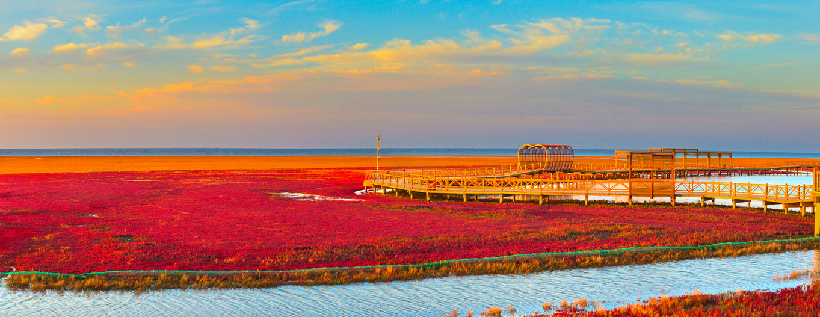
บ่าย นำท่านชมความมหัศจรรย์ของ หาดหญ้าแดง ในเขตพื้นที่ชุ่มน้ำของ เมืองผานจิ่น หาดทุ่งหญ้าแดงเป็นปรากฏการณ์ที่เกิดจาก พืชหญ้าในตระกูล Chenopodiaceae ที่เติบโตขยายพันธุ์ได้เฉพาะพื้นที่ทางตะวันออกเฉียงเหนือของจีนซึ่งมีสภาวะดินที่ค่อนข้างเค็ม ในช่วงฤดูร้อน สาหร่ายจะมีสีเขียวทั่วทั้งผืน จนเมื่อย่างเข้าสู่ฤดูใบไม้ร่วง สาหร่ายจะเริ่มเปลี่ยนสีเป็นสีแดง ครอบคลุมพื้นที่กว่า 100 ตารางกิโลเมตร ส่งผลให้ทั้งชายหาดถูกปกคลุมไปด้วยพรมแดงธรรมชาติ เกิดเป็นทัศนียภาพ หาดสีแดง สวยสด สะดุดตา นอกจากนี้ยังประกอบไปด้วยสัตว์น้อยใหญ่ในระบบนิเวศทางธรรมชาติอีกมากมาย ประกอบไปด้วย นกนานาชนิด โดยจะมี นกป่า นกกระเรียน และนกนางนวล ในช่วงวันชาติจีนของทุกปี ทางการจะมีการตกแต่งผืนหญ้าแดงและปักดาวทั้ง 5 ลงไปเปรียบเสมือนทุ้งหญ้าคือผืนธงและประกอบไปด้วยดาวทั้ง 5 จึงเป็นธงชาติจีนผืนใหญ่ที่สุดในโลก ที่นี่จึงเป็นอีกหนึ่งความมหัศจรรย์ของธรรมชาติที่งดงาม แปลกตา และน่าประทับใจยิ่งนัก

หมายเหตุ : หาดหญ้าแดงเป็นปรากฎการณ์ตามธรรมชาติ ในแต่ละปีจะมีความเปลี่ยนแปลงตามวัฎจักรของระบบนิเวศ ทางบริษัทไม่สามารถการันตีให้ได้ว่าช่วงเวลาใดที่จะมีความสวยงามที่สุด
จากนั้นนำท่านเดินทางกลับสู่ เมืองเสิ่นหยาง (ใช้เวลาเดินทาง 2.30 ชั่วโมง) หรือที่มีชื่อเรียกในภาษาแมนจูว่า มุคเดน ซึ่งเป็นเมืองหลวงของมณฑลเหลียวหนิง ปัจจุบันเป็นหนึ่งในเมืองอุตสาหกรรมที่ใหญ่และมีความสำคัญที่สุด นอกจากนั้นยังเป็นศูนย์กลางการคมนาคมทางภูมิภาคตะวันออกเฉียงเหนือหรือตงเป่ยของจีน
ค่ำ รับประทานอาหารค่ำที่ภัตตาคาร เมนูพิเศษ...อาหารพื้นเมืองเหลียวหนิง
พักที่ HOLIDAY INN EXPRESS HOTEL หรือเทียบเท่าระดับ 4 ดาว
วันที่สาม พระราชวังเสิ่นหยางกู้กง – ถนนโบราณหม่านชิง – ถนนคนเดินจงเจีย – รถไฟความเร็วสูง – ฉางไป๋ซาน

เช้า รับประทานอาหารเช้า ณ ห้องอาหารโรงแรม
นำท่านเดินทางสู่ พระราชวังกู้กงเสิ่นหยาง โบราณสถานจากสมัยต้นราชวงศ์ชิง ที่ได้รับการดูแลรักษาเป็นอย่างดี และมีลักษณะคล้ายคลึงกันมากกับพระราชวังหลวงที่กรุงปักกิ่ง สร้างขึ้นเมื่อปี ค.ศ.1625 ภายหลังจากที่ราชวงศ์แมนจูได้สถาปนาให้เสิ่นหยางเป็นราชธานี ประกอบด้วยตำหนักใหญ่น้อยกว่า 300 ห้องบนพื้นที่กว่า 60,000 ตารางเมตร ภายหลังจากที่ราชวงศ์หมิงถูกโค่นล้มลง (ค.ศ.1368-1644) ชาวแมนจูก็ได้สถาปนาราชวงศ์ชิงขึ้น ได้ย้ายเมืองหลวงไปอยู่ที่กรุงปักกิ่ง และใช้เสิ่นหยางเป็นเมืองหลวงแห่งที่สอง รวมทั้งใช้พระราชวังแห่งนี้เป็นที่ประทับขององค์จักรพรรดิเมื่อครั้งเสด็จเยือนทางเหนือ
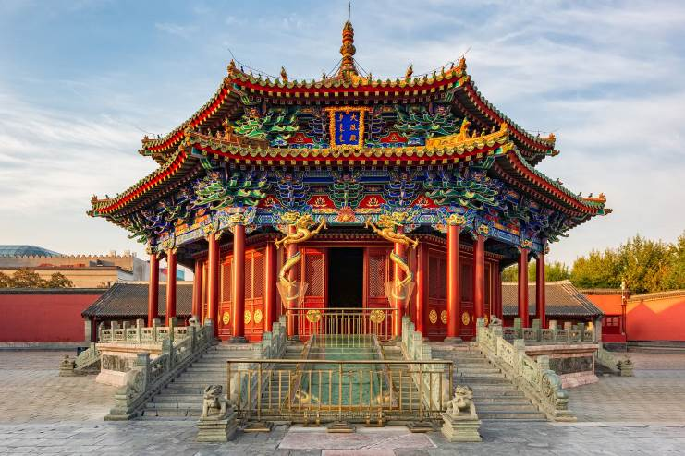
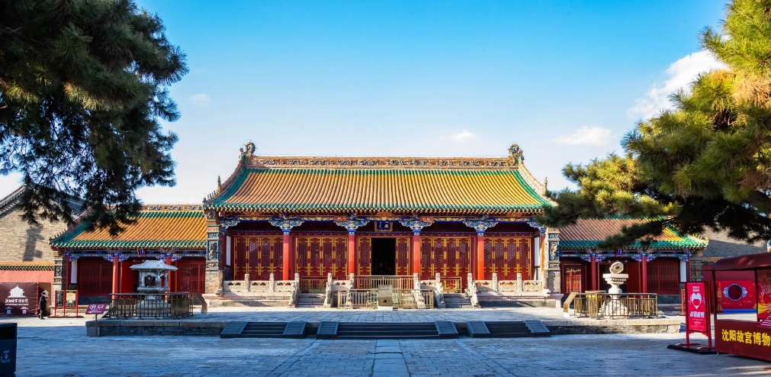

จากนั้นนำท่านชม ถนนโบราณหม่านชิง หรือ ถนนแมนจู ที่มีบรรยากาศแบบโบราณเหมือนนำท่านกลับสู่อดีตเมื่อสามร้อยกว่าปีที่แล้ว
เที่ยง รับประทานอาหารกลางวันที่ภัตตาคาร
บ่าย นำท่านเดินทางสู่ ถนนคนเดินจงเจีย ในอดีตเคยเป็นที่ตั้งของสถานีรถไฟแห่งแรกของเมือง เคยเป็นเส้นทางขนส่งยุทธภัณฑ์และทหารในสมัยสงคราม ปัจจุบันเป็นที่ตั้งของที่ทำการธนาคารและห้างร้านต่างๆ จากนั้นนำท่านสู่ สถานีรถไฟเสิ่นหยาง เพื่อโดยสาร รถไฟความเร็วสูง สู่ ฉางไป๋ซาน (ใช้ระยะเวลาการเดินทางประมาณ 4 ชั่วโมง) ภูเขาฉางไป๋ซานเป็นภูเขาที่อยู่ระหว่างชายแดนจีนกับเกาหลีเหนือ

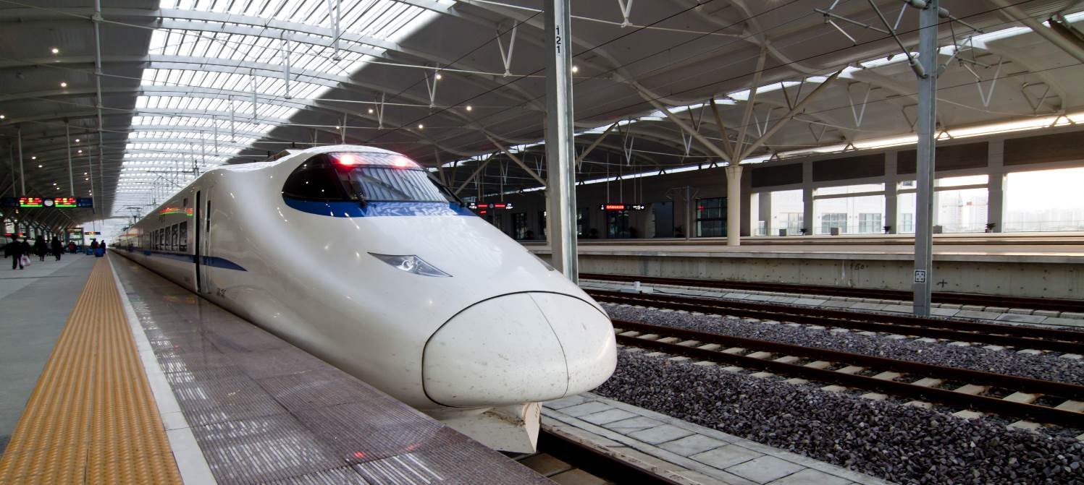
(ทั้งนี้อาจจะมีการเปลี่ยนแปลงขบวนรถไฟ) หมายเหตุ: เพื่อความรวดเร็วในการขึ้น - ลงรถไฟ กระเป๋าเดินทาง และสัมภาระของแต่ละท่านจำเป็นต้องลากด้วยตนเอง จึงควรเลือกใช้กระเป๋าเดินทางแบบคันชักล้อลากที่มีขนาดไม่ใหญ่จนเกินไป
ค่ำ รับประทานอาหารค่ำที่ภัตตาคาร
พักที่ JIN SHUI HE INTERNATIONAL HOTEL หรือเทียบเท่าระดับ 5 ดาว
วันที่สี่ อุทยานฉางไป๋ซาน (รวมรถอุทยาน) – สระมรกต –น้ำตกฉางไป๋ – ทะเลสาบเทียนฉือ – บ่อน้ำร้อนจี้หลง – หมู่บ้านโบราณเกาหลี – สวมชุดฮันบกของเกาหลี

เช้า รับประทานอาหารเช้า ณ ห้องอาหารโรงแรม
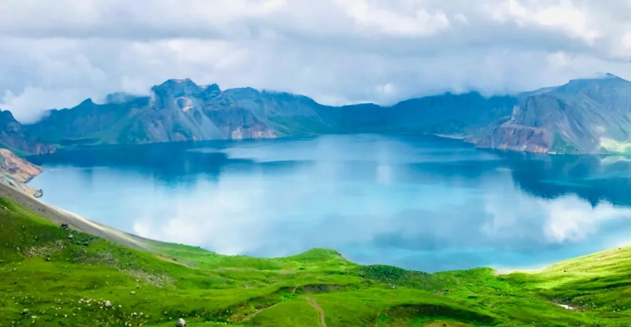
นำท่านเที่ยวชม อุทยานฉางไป๋ซาน (รวมรถอุทยาน) เป็นเทือกเขาไฟที่มีลักษณะซับซ้อน และยิ่งใหญ่ที่สุดในประเทศจีน, ด้วยลักษณะธรณีภาคที่เป็นเอกลักษณ์พิเศษ ไม่ว่าจะเป็นผิวดิน ภูมิอากาศ ดิน พืชที่ปกคลุมผืนดิน และ ปัจจัยโดยรวมหลายๆอย่างทำให้พื้นที่บริเวณนี้เป็นภูเขาเพียงหนึ่งเดียวในพื้นที่เอเชียตะวันออกเฉียงเหนือ ที่เป็นพื้นที่เขาสูงและมีทุ่งหญ้ากระจายไปทั่วบริเวณ ภูเขาฉางไป๋ซานยังได้รับการบันทึกลงกินเนสส์บุ๊คว่าเป็นภูเขาไฟที่มีระดับความสูงของน้ำทะเลที่สูงที่สุดในโลกอีกด้วย ตามบันทึกประวัติศาสตร์ จากอดีตจนถึงศตวรรษที่ 16 เป็นต้นมา ภูเขาฉางไป๋ซานนั้นได้เคยเกิดการระเบิดมาแล้วถึง 3 ครั้ง,หินและดินทรายที่ปากปล่องภูเขาไฟพ่นออกมานั้นได้ทับถมกองกันอยู่รอบๆ บริเวณปากปล่องภูเขาไฟ ภายหลังบริเวณรอบๆปากปล่องภูเขาไฟนั้นได้กลายเป็นภูเขาและยอดเขาทั้ง 16 ลูก มียอดเขา 7 ลูกอยู่เขตพื้นที่ประเทศเกาหลีเหนือ และ 9 ลูกที่เหลืออยู่ในพื้นที่ประเทศจีน

และนำท่านชม สระมรกต สระมรกตเป็นสระน้ำที่รองรับน้ำจากฉางไป๋ซาน มีความลึกประมาณ 26 เมตร น้ำในสระมีสีเขียวเหมือนกับจิ่วจ้ายโกว ทำให้ถูกขนานนามว่า จิ่วไจ้โกวน้อย จากนั้นท่านจะได้ชม น้ำตกฉางไป๋ มีความสูง 60 เมตร มีต้นน้ำไหลมาจากทะเลสาบเทียนฉือ และท่านจะได้ชม ทะเลสาบเทียนฉือ จากมุมบน ซึ่งตั้งอยู่บนยอดเขาฉางไป๋ซาน พื้นที่โดยรอบเป็นวงรี เกิดจากหลังการปะทุของภูเขาไฟ บริเวณปากปล่องภูเขาไฟได้เปลี่ยนเป็นแหล่งน้ำตามธรรมชาติ ระดับความสูงจากน้ำทะเลคือ 2194 เมตร และน้ำในสระลึก 373เมตร จากนั้นนำท่านชม บ่อน้ำร้อนจี้หลง (แจกฟรีไข่คนละ 1 ฟอง) เป็นน้ำพุร้อนที่เกิดจาก ความร้อนของลาวาใต้เทือกเขา ตั้งอยู่ในเทือกเขาฉางไป๋ซาน บ่อน้ำพุร้อนบริเวณนี้เป็นนับร้อยแห่ง มีอุณหภูมิความร้อนแตกต่างกัน ตั้งแต่ 60 องศา จนถึง 83 องศา ในบ่อน้ำพุร้อน สามารถลวกไข่ได้ภายใน 20 นาที เป็นที่ร่ำลือกันว่า น้ำพุร้อนจี้หลง เป็นน้ำแร่จากฉางไป๋ซาน ว่ามีสรรพคุณในการรักษาโรคต่าง ๆ หากได้ทำการแช่น้ำร้อนที่นี่แล้ว จะสามารถรักษาโรคต่างๆ ได้เป็นอย่างดี อีกทั้งบริเวณนี้ยังมีสมุนไพร ชนิดหนึ่ง เรียกว่าหญ้าขวดน้ำพุร้อน มีสรรพคุณรักษาโรค มีชื่อเสียงในแถบคาบสมุทรเกาหลีและรัสเซีย
เที่ยง รับประทานอาหารกลางวันที่ภัตตาคาร
บ่าย นำท่าน หมู่บ้านโบราณเกาหลี ตั้งบนภูเขาฉางไป่ไป๋ฮวากูอยู่ห่างจากเมืองซงเจียง อำเภออันถู มณฑลจี๋หลิน 3 กิโลเมตรไปยังภูเขาฉางไป๋ เป็นสถานที่แสดงให้เห็นถึงประวัติศาสตร์อันเก่าแก่หลายศตวรรษของชนชาติเกาหลีและเป็นท่านจะได้สัมผัสวัฒนธรรมพื้นบ้านของเกาหลี นอกจากนั้นท่านจะได้ สวมชุดฮันบกของเกาหลี ได้ถ่ายรูปเป็นที่ระลึก
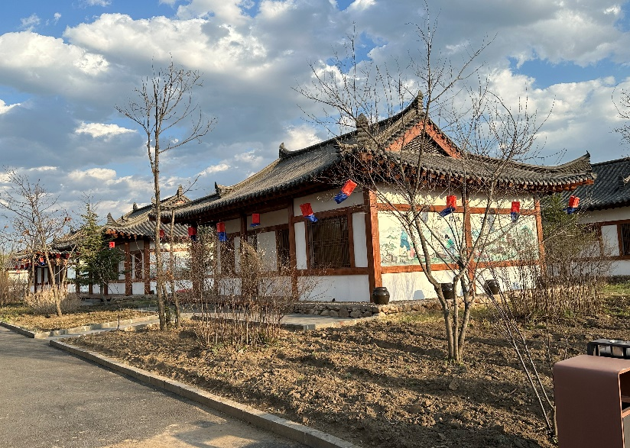
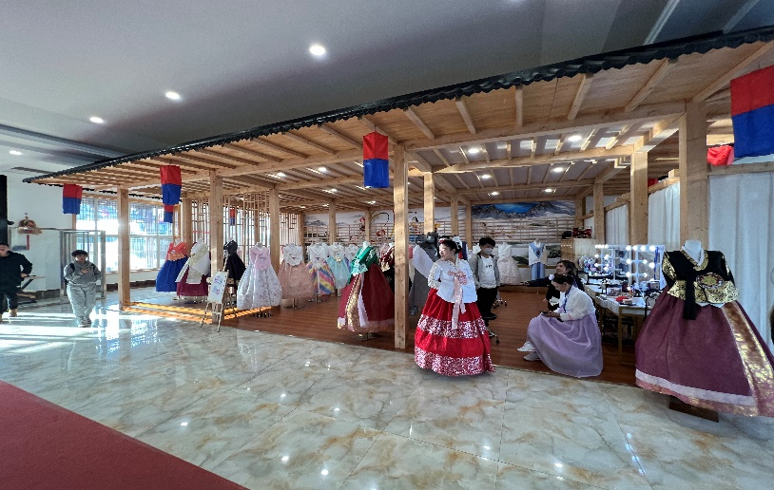

ค่ำ รับประทานอาหารค่ำที่ภัตตาคาร เมนูพิเศษ...อาหารเกาหลี
พักที่ JIN SHUI HE INTERNATIONAL HOTEL หรือเทียบเท่าระดับ 5 ดาว

วันที่ห้า ฉางไป๋ซาน – รถไฟความเร็วสูง – ฮาร์บิน – จัตุรัสโบสถ์เซ็นโซเฟีย – สะพานรถไฟปินโจว –
อนุสาวรีย์ฝั่งหง – ถนนคนเดินจงยาง – โดมแกะสลักน้ำแข็ง

เช้า รับประทานอาหารเช้า ณ ห้องอาหารโรงแรม
นำท่านเดินทางสู่ สถานีรถไฟฉางไป๋ซาน เพื่อโดยสาร รถไฟความเร็วสูง สู่ ฮาร์บิน(ใช้ระยะเวลาการเดินทางประมาณ 4 ชั่วโมง) ฮาร์บินเป็นเมืองหลวงของ มณฑลเฮยหลงเจียง อยู่ทางภาคตะวันออกเฉียงเหนือ ของประเทศจีน มีฤดูหนาวยาวนานกว่าฤดูร้อน เนื่องจากสถาปัตยกรรมของเมืองฮาร์บิน คล้ายกับรัสเซีย จึงได้ชื่อว่าเป็น มอสโกแห่งตะวันออก
เที่ยง รับประทานอาหารกลางวันที่ภัตตาคาร เมนูพิเศษ...เกี๊ยวตงเป่ย
บ่าย นำท่านชม จัตุรัสโบสถ์เซ็นโซเฟีย (ชมภายนอก) 1ในโบสถ์คริสต์ 17 แห่ง ซึ่งแสดงถึงวัฒนธรรมรัสเซียที่ได้เข้ามามีอิทธิพลในอาร์บิ้น สร้างขึ้นในปี ค.ศ.1970 ออกแบบและสร้างโดยสถาปนิกชาวรัสเซีย เมื่อก่อนเคยใช้เป็นสถานที่ประกอบพิธีกรรมทางศาสนาที่สำคัญต่างๆ ของชาวรัสเซีย แต่มาถูกทำลายตอนปฏิวัติวัฒนธรรม และได้มีการสร้างขึ้นมาใหม่อีกครั้งโดยพยายามรักษารูปแบบเดิมไว้ให้ได้มากที่สุด ซึ่งใช้เวลาถึง 9 ปี ถือได้ว่าเป็นโบสถ์ กรีกออร์โธดอกซ์ (Greek Orthodox) ที่ใหญ่ที่สุดในเอเชียตะวันออก ตัวโบสถ์สูง 53 เมตร มีโถงหลักที่มีหลังคารูปหัวหอมสร้างขึ้นด้วยสถาปัตยกรรมแบบไบแซนไทม์คล้ายกับสถาปัตยกรรม ของจัตุรัสแดงในกรุงมอสโคว แต่ในปัจจุบันได้ปรับเปลี่ยนมาเป็นศูนย์ศิลปะและสถาปัตยกรรมแสดงภาพถ่ายขาวดำเกี่ยวกับประวัติศาสตร์เมืองฮาร์บิน
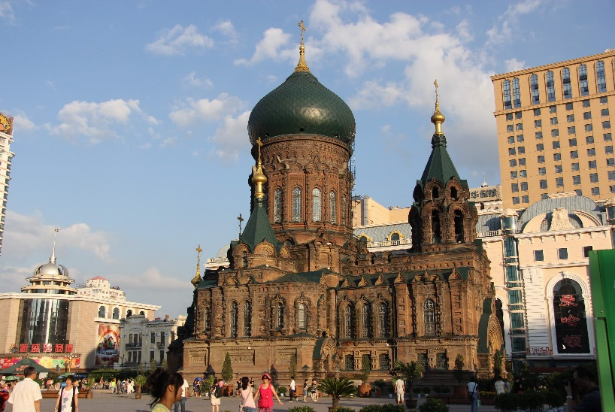
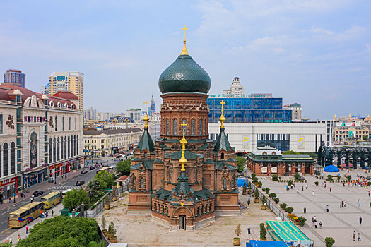

นำท่านชม สะพานรถไฟปินโจว เป็นสะพานรถไฟแห่งแรกที่สร้างขึ้นโดยวิศวกรชาวรัสเซียในปี 1900 เพื่อข้ามแม่น้ำซงฮัว ทำให้ฮาร์บินหมู่บ้านชาวประมงเล็ก ๆ ถูกพัฒนาและขยายเป็นเมืองสมัยใหม่ จนเป็นศูนย์กลางทางเศรษฐกิจและการค้าที่ใหญ่ที่สุดในเอเชียตะวันออกเฉียงเหนือ ปัจจุบันสะพานนี้เปิดให้นักท่องเที่ยวขึ้นไปเดินชมวิวได้ และนำท่านชม อนุสาวรีย์ฝั่งหง ซึ่งตั้งอยู่ ณ บริเวณชายฝั่งแม่น้ำซงฮัว เป็นอนุสรณ์ระลึกถึงความพยายามของชาวเมืองฮาร์บินที่พยายามต่อสู้กับอุทกภัยครั้งใหญ่เมื่อปี ค.ศ.1957 ซึ่งน้ำในแม่น้ำ ซงฮัวเจียงสูงกว่าตัวเมืองฮาร์บิ้น 7 เมตร และเหลือเพียง 20 เซนติเมตร น้ำก็จะทะลักเข้ามาในตัวเมือง จึงได้มีการสร้างเขื่อนให้สูงขึ้นอีก 30 เซนติเมตร ตลอดเขื่อนกว่า 140 กิโลเมตร เป็นเวลา 28 วัน จน ในที่สุดน้ำก็ไม่สามารถไหลเข้ามาท่วมเมืองฮาร์บิ้นได้ ทั้งๆที่กระแสน้ำเป็นกระแสน้ำที่สูงที่สุดในรอบ 52 ปี อนุสาวรีย์เป็นเสาทรงกลมแบบ โรมัน สูง13เมตร บนยอดเสาเป็นรูปแกะสลักกลุ่มกรรมกร ชาวนา ทหาร ข้าราชการ และนักศึกษาที่ร่วมใจร่วมแรงกัน ถนนจงยาง ถนนเก่าแก่ที่มีประวัตินับร้อยปี เป็นถนนการค้าที่ขึ้นชื่อของเมืองฮาร์บิน จากนั้นให้เดินชม ถนนคนเดินจงยาง (แจกฟรีไอศครีมสไตล์รัสเซีย คนละ 1 แท่ง) ถนนสายนี้มีสไตล์การก่อสร้างที่มีเอกลักษณ์เฉพาะ ตามสองข้างทางที่สำคัญมีอาคารบ้านเรือนสไตล์ยุโรปมากถึง ๗๑ แห่งซึ่งส่วนใหญ่สร่างขึ้นระหว่างปี 1903 ถึง ปี 1927 มีลักษณะพิเศษที่น่าสนใจอย่างยิ่ง
และนำท่านเที่ยวชม โดมแกะสลักน้ำแข็ง (ในร่ม) (รวมค่าเช่าเสื้อกันหนาว) ภายในจะมีการแกะสลักน้ำแข็งออกมาเป็นรูปทรงต่างๆ ผสมผสานกับการประดับแสงไฟสีสรรค์ต่างๆ ทำให้เกิดความสวยงามสุดมหัศจรรย์ ให้ท่านอิสระชมความงดงามของโคมไฟน้ำแข็ง
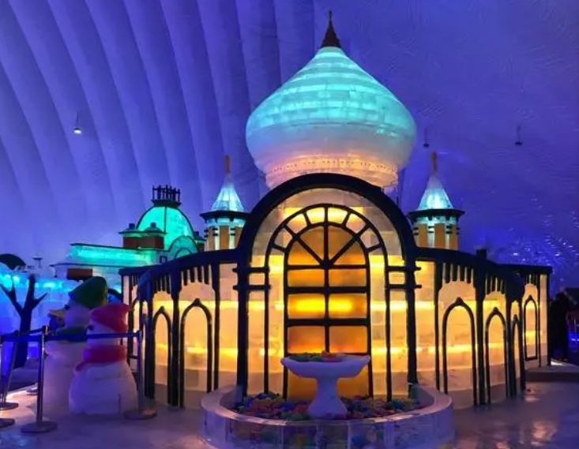
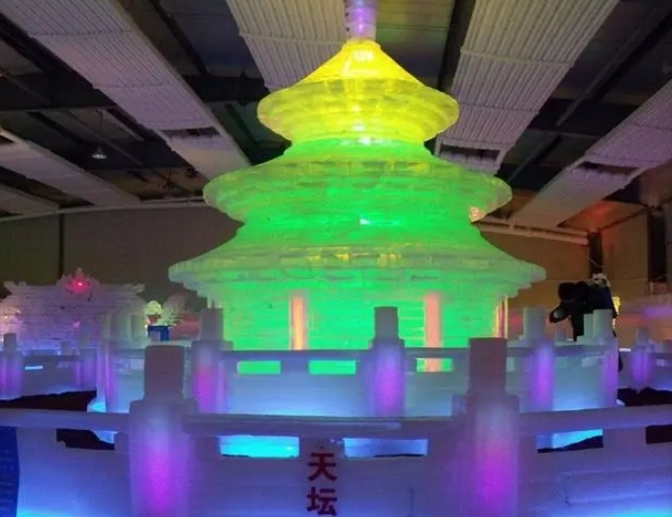

รับประทานอาหารค่ำที่ภัตตาคาร
พักที่ LAVANDE HOTEL หรือเทียบเท่าระดับ 4 ดาว
วันที่หก ฮาร์บิน – กวางเจา (CZ3906: 08.20-12.40) – กวางเจา – กรุงเทพฯ (สนามบินสุวรรณภูมิ) (CZ363: 16.05-17.55)

เช้า รับประทานอาหารเช้า (Set Box)
สมควรแก่เวลา กรุณาตรวจเช็คสัมภาระให้เรียบร้อย เพื่อเตรียมตัวเดินทางสู่สนามบินเพื่อกลับกรุงเทพฯ
08.20 น. ออกเดินทางสู่ กรุงเทพฯ โดยสายการบิน CHINA SOUTHERN AIRLINE เที่ยวบินที่ CZ3906
(บริการอาหารและเครื่องดื่มบนเครื่อง)
12.40 น. เดินทางถึง กวางเจา เมืองหลวงของมณฑลกวางตุ้ง ซึ่งเป็นเมืองใหญ่ที่เติบโตอย่างรวดเร็วจากธุรกิจการค้า
16.05 น. ออกเดินทางสู่ กรุงเทพฯ โดยสายการบิน CHINA SOUTHERN AIRLINE เที่ยวบินที่ CZ363
(บริการอาหารและเครื่องดื่มบนเครื่อง)
17.55 น. เดินทางถึง กรุงเทพฯ โดยสวัสดิภาพ พร้อมความประทับใจ......... ☺ ☺ ☺ ☺
********ขอบคุณทุกท่านที่ใช้บริการ********
☺ ☺ ☺ ☺ ซื่อสัตย์ จริงใจ ห่วงใย เน้นบริการ คืองานของเรา ☺ ☺ ☺ ☺

**หมายเหตุ: โปรแกรมและราคาสามารถเปลี่ยนแปลงได้ตามความเหมาะสมโดยไม่ต้องแจ้งให้ทราบล่วงหน้าทางบริษัทฯ จะถือผลประโยชน์ของลูกค้าเป็นสำคัญ**

***ในกรณีที่ลูกค้าต้องออกตั๋วโดยสารภายในประเทศ (เครื่องบิน ,รถทัวร์ ,รถไฟ) กรุณาติดต่อเจ้าหน้าที่ของบริษัทฯ เพื่อเช็คว่ากรุ๊ปมีการคอนเฟิร์มเดินทางก่อนทุกครั้ง เนื่องจากสายการบินอาจมีการปรับเปลี่ยนไฟล์ทบิน หรือเวลาบิน โดยไม่ได้แจ้งให้ทราบล่วงหน้า ทางบริษัทฯ จะไม่รับผิดชอบใด ๆ ในกรณี ถ้าท่านออกตั๋วภายในโดยไม่แจ้งให้ทราบและหากไฟล์ทบินมีการปรับเปลี่ยนเวลาบิน เพราะถือว่าท่านยอมรับในเงื่อนไขดังกล่าว***

อัตราค่าบริการ (ราคาต่อท่าน)

วันเดินทาง | ราคาทัวร์ผู้ใหญ่  พักห้องละ 2-3 ท่าน  (15 ท่านออกเดินทาง) | พักเดี่ยว  จ่ายเพิ่ม | ราคาทัวร์ผู้ใหญ่  ไม่รวมตั๋ว
19 – 24 มิถุนายน 2567 | 47,999 บาท/ท่าน | 6,000 บาท | 32,999 บาท/ท่าน
4 – 9 กันยายน 2567 | 43,999 บาท/ท่าน | 6,000 บาท | 33,999 บาท/ท่าน
18 – 23 กันยายน 2567 | 43,999 บาท/ท่าน | 6,000 บาท | 33,999 บาท/ท่าน
อัตราค่าบริการดังกล่าวรวม

- ค่าตั๋วเครื่องบินชั้นทัศนาจร ไป-กลับ พร้อมกรุ๊ป ตามที่ระบุไว้ในรายการเท่านั้น ตั๋วเครื่องบินที่ใช้เป็นแบบกรุ๊ปไม่สามารถเลือกที่นั่งล่วงหน้าได้ (ท่านจะได้รับที่นั่งแบบสุ่มเท่านั้น)
- ค่าภาษีสนามบินทุกแห่ง หากสายการบินมีการปรับราคาภาษีน้ำมันขึ้น ทางบริษัทฯ ขอสงวนสิทธิ์เก็บค่าภาษีน้ำมันเพิ่มตามความเป็นจริง ก่อนการเดินทาง **ราคาทัวร์นี้เช็คภาษีน้ำมัน ณ วันที่ 24 เม.ย. 67 **
- ค่าโรงแรมระดับมาตรฐาน (พักห้องละ 2-3 ท่าน)
กรณีห้อง TWIN BED (เตียงเดี่ยว 2 เตียง) ซึ่งโรงแรมไม่มีหรือเต็ม ทางบริษัทขอปรับเป็นห้อง DOUBLE BED แทนโดยมิต้องแจ้งให้ทราบล่วงหน้า หรือ หากต้องการห้องพักแบบ DOUBLE BED ซึ่งโรงแรมไม่มีหรือเต็ม ทางบริษัทขอปรับเป็นห้อง TWIN BED แทนโดยมิต้องแจ้งให้ทราบล่วงหน้า เช่นกัน กรณีพักแบบ TRIPLE ROOM 3 ท่าน 1 ห้อง ท่านที่ 3 อาจเป็นเสริมเตียง หรือ SOFA BED หรือ เสริมฟูกที่นอน ทั้งนี้ขึ้นอยู่กับรูปแบบการจัดห้องพักของโรงแรมนั้นๆ
- ค่าอาหาร ตามที่ระบุไว้ในรายการ
- ค่ายานพาหนะ และค่าธรรมเนียมเข้าชมสถานที่ต่างๆ ตามที่ระบุไว้ในรายการ
- น้ำหนักสัมภาระ ท่านละไม่เกิน 23 กิโลกรัม จำนวนท่านละ 1 ใบ สัมภาระติดตัวขึ้นเครื่องได้ 1 ชิ้น ต่อท่าน น้ำหนักต้องไม่เกิน 7 กิโลกรัม, ค่าประกันวินาศภัยเครื่องบินตามเงื่อนไขของแต่ละสายการบินที่มีการเรียกเก็บ
- ค่าประกันอุบัติเหตุระหว่างการเดินทาง ท่านละไม่เกิน 1,000,000 บาท (ค่ารักษาพยาบาล 500,000 บาท) คุ้มครองผู้เอาประกันที่มีอายุตั้งแต่ 1 เดือนขึ้นไป และผู้เอาประกันอายุระหว่าง 1 เดือน ถึง 15 ปี และผู้ที่มีอายุสูงกว่า 70 ปี ขึ้นไป ค่าชดเชยทั้งหลายตามกรมธรรม์จะลดลงเหลือเพียงครึ่งหนึ่งของค่าชดเชยที่ระบุไว้ในกรมธรรม์ทั้งนี้ย่อมอยู่ในข้อจำกัดที่มีการตกลงไว้กับบริษัทประกันชีวิต ในการเคลมประกันทุกกรณี ต้องมีใบเสร็จ และมีเอกสารรับรองทางการแพทย์ หรือจากหน่วยงานที่เกี่ยวข้อง
การประกันไม่คุ้มครอง
กรณีที่เสียชีวิต หรือ เจ็บป่วยทางร่างกายด้วยโรคประจำตัว, การติดเชื้อ, ไวรัส, ไส้เลื่อน, ไส้ติ่ง, อาการที่เกี่ยวข้องกับการติดยา, โรคติดต่อทางเพศสัมพันธ์, การบาดเจ็บจากความเสียหายโดยเจตนา, การฆ่าตัวตาย, เสียสติ, ตกอยู่ภายใต้อำนาจของสุรายาเสพติด, บาดเจ็บจากการทะเลาะวิวาท การแท้งบุตร, การบาดเจ็บเนื่องมาจากอาชญากรรม, จลาจล, นัดหยุดงาน, การก่อการร้าย การยึดพาหนะ และการปล้นอากาศยาน (Terrorism, Hijack, Skyjack) และ อื่นๆตามเงื่อนไขในกรมธรรม์อั
- ค่าบริการดังกล่าว (ข้อ 1-7) เป็นค่าบริการเฉพาะผู้เดินทางที่เป็นชาวไทยเท่านั้น!!!

อัตราค่าบริการดังกล่าวไม่รวม

- ค่าธรรมเนียมยื่นวีซ่าท่องเที่ยวเข้าประเทศจีน ผู้ถือหนังสือเดินทางไทย (หมายเหตุ : ตั้งแต่วันที่ 1 มีนาคม 2567 จีนยกเลิกการขอวีซ่าสำหรับหนังสือเดินทางไทย ท่านสามารถเข้าจีนโดยไม่ต้องขอวีซ่า ) ยกเว้นกรณีการพำนักถาวร การทำงาน การศึกษา กิจกรรมด้านสื่อ หรือกิจกรรมอื่น ๆ ที่จำเป็นต้องได้รับการอนุญาตล่วงหน้าจากหน่วยงานที่รับผิดชอบของอีกฝ่ายหนึ่ง
- ค่าทำหนังสือเดินทางทุกประเภท
- ค่าดำเนินการคัดกรองตรวจหาเชื้อ RT-PCR หรือ ATK ในกรณีที่ประเทศจีนต้องให้ตรวจ
- ค่าใช้จ่ายอื่นๆ ที่นอกเหนือจากรายการระบุ เช่น ค่าใช้จ่ายส่วนตัวอื่นๆ ฯลฯ
- กรุณาเตรียมค่าทิปหัวหน้าทัวร์ ไกด์และคนขับรถ รวม 1,500 บาทต่อคน (เด็กชำระทิปเท่ากับผู้ใหญ่)
- ค่าภาษีมูลค่าเพิ่ม VAT 7 % และหักภาษี ณ ที่จ่าย 3 % ในกรณีที่ลูกค้าต้องการใบเสร็จรับเงินที่ถูกต้อง จะต้องบวกค่าภาษีมูลค่าเพิ่ม และหัก ณ ที่จ่าย จากยอดขายจริงทั้งหมดเท่านั้น และโปรดแจ้งทางบริษัทฯ จะออกให้ภายหลัง ขอสงวนสิทธิ์ออกใบเสร็จที่ถูกให้กับบริษัททัวร์เท่านั้น
- ค่าวีซ่าจีนสำหรับชาวต่างชาติ
- ค่าธรรมเนียมน้ำมันและภาษีสนามบิน ในกรณีที่สายการบินมีการปรับขึ้นราคา

